Национальный технический университет Украины
“Киевский политехнический институт”
Наши реквизиты:

Банк посредник: Банк ВТБ (ПАО), Российская Федерация,
г. Москва, VTBR RU MM, БИК 044525187
к/с 30101810700000000187 банка России,
ИНН 7702070139

Банк получателя: JSC UKREXIMBANK, Kiev, Ukraine,
SWIFT BIC: EXBS UA UX,
ЛОРО: 30111810655550000032

Получатель: NTUU KPI, Kiev, Ukraine, сч. 25305010055812

В тексте платежного поручения обязательно указать:
за подписку журнала "Известия вузов. Радиоэлектроника"
СЧЕТ № последние 8 цифр ссылки от дата оплаты г.
Плательщик и его адрес: ФИО читателя (логин на сайте)
Наименование | ед. изм. | Кол-во | Цена, руб. | Сумма, руб.
Подписка на журнал "Известия вузов. Радиоэлектроника"
№ номер, год (№ статьи по очереди в текущем номере) | шт. | 1 | 200 | 200
Всего | шт. |  |  | 200

Всего: двести руб. без НДС.

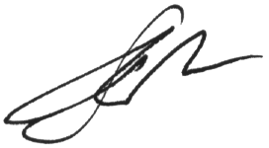
Декан РТФ Р. В. Антипенко

